|  |  |  |  |  |
| --- | --- | --- | --- | --- |
| **Ambito de Aplicación** | **N° SA** | **Titulo de Petición** | | **Código :** |
| Elija un elemento. | Haga clic aquí para escribir texto. | Haga clic aquí para escribir texto. | | **C108** |
| **Fecha Creación** | **Fecha Ult. Actualización** | **Versión No.** | **Creado por** | **Pais** |
| Haga clic aquí para escribir una fecha. | Haga clic aquí para escribir una fecha. | Haga clic aquí para escribir texto. | Haga clic aquí para escribir texto. | PERU |

# Tablas de Transición

| **Proceso/Caso de Uso Origen** | **Componente Origen** | **Evento/Acciones** | **Proceso/Caso de Uso Destino** | **Componente Destino** | **Información Traspasada** | **Condiciones** |
| --- | --- | --- | --- | --- | --- | --- |
|  |  |  |  |  |  |  |
|  |  |  |  |  |  |  |
|  |  |  |  |  |  |  |
|  |  |  |  |  |  |  |
|  |  |  |  |  |  |  |

# Diagramas de Navegación – DIAGRAMA DE INTERACCIÓN – DIAGRAMA DE EVENTOS

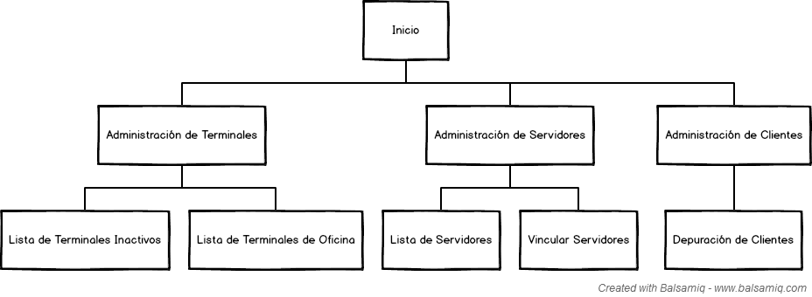

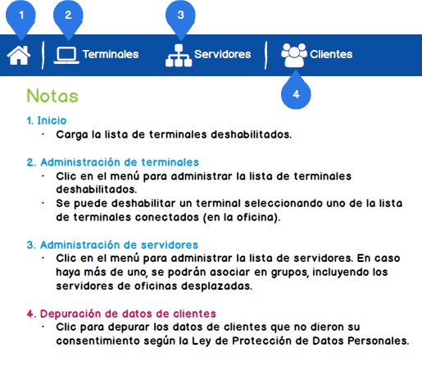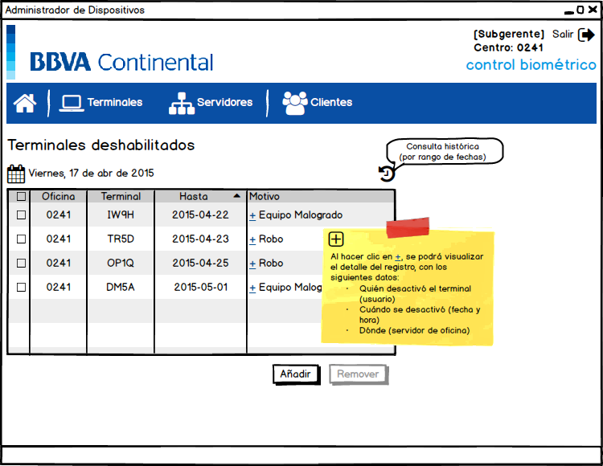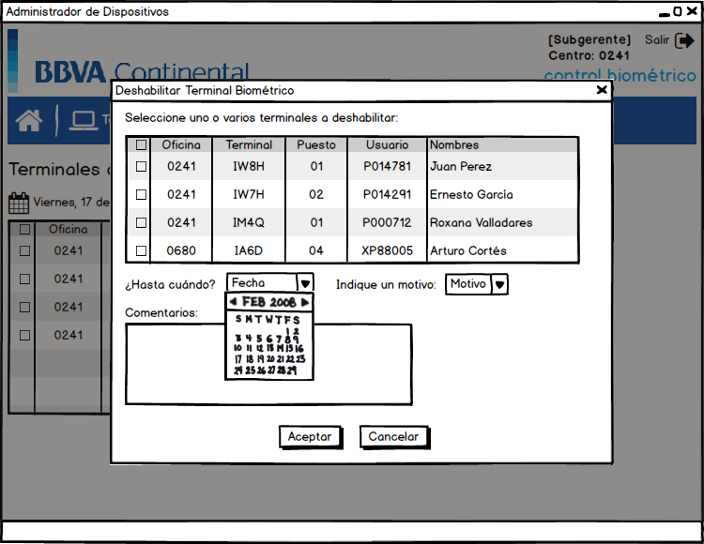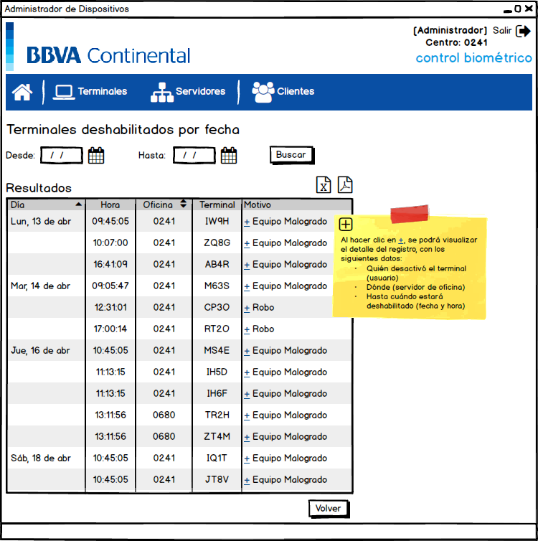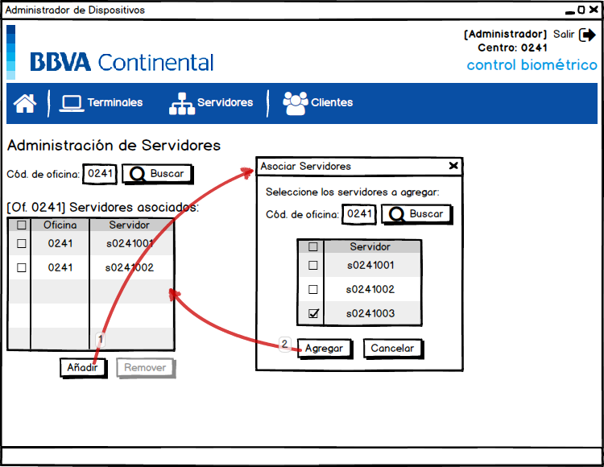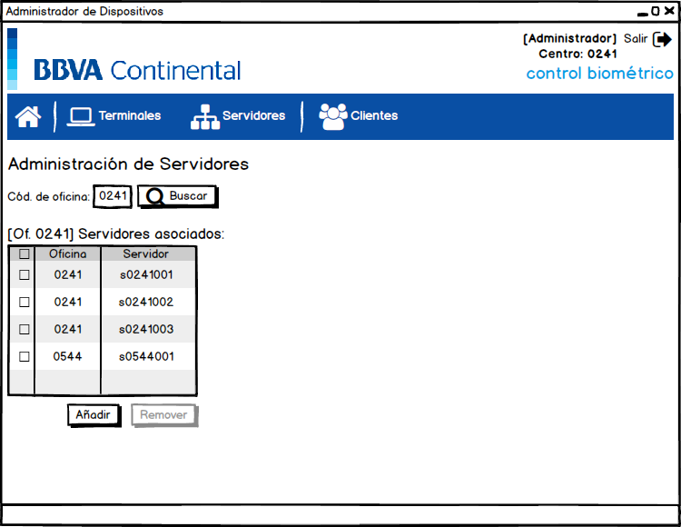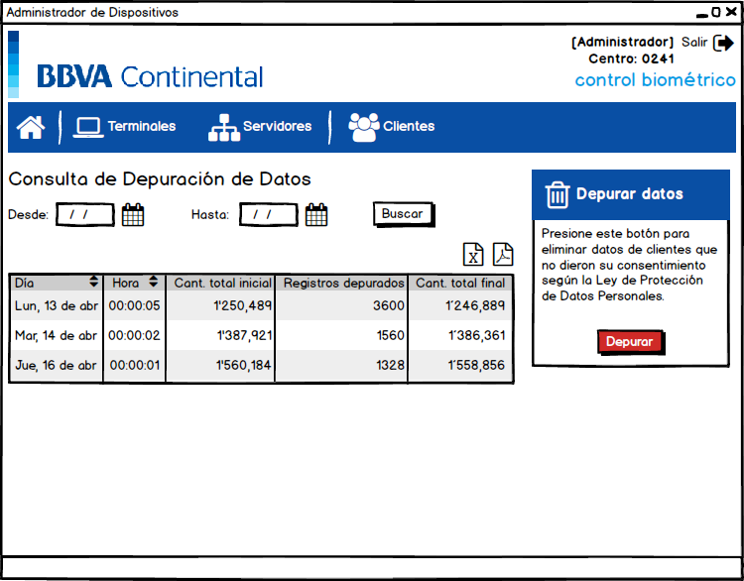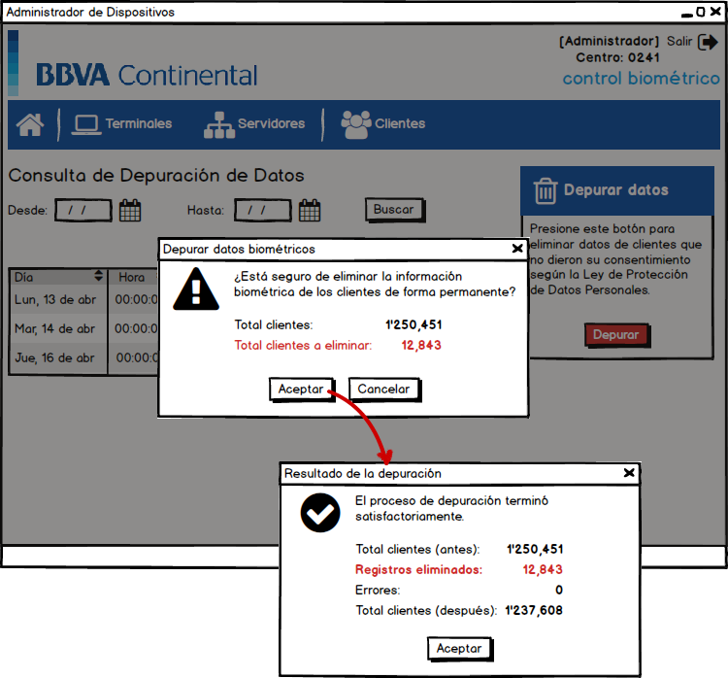

# Control de versiones

| **Nº Versión** | **Fecha** | **Autor Modificación** | **Descripción** |
| --- | --- | --- | --- |
| 1.0 | 17/04/2015 | Edison Pérez | Versión inicial |
|  |  |  |  |
|  |  |  |  |
|  |  |  |  |
|  |  |  |  |
|  |  |  |  |
|  |  |  |  |
|  |  |  |  |
|  |  |  |  |
|  |  |  |  |
|  |  |  |  |

# Observaciones